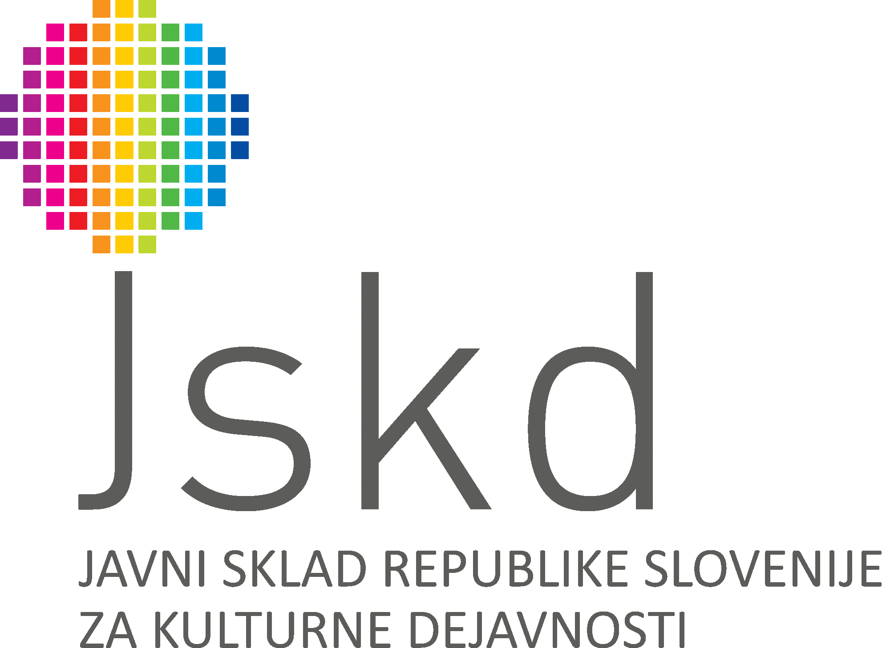 | 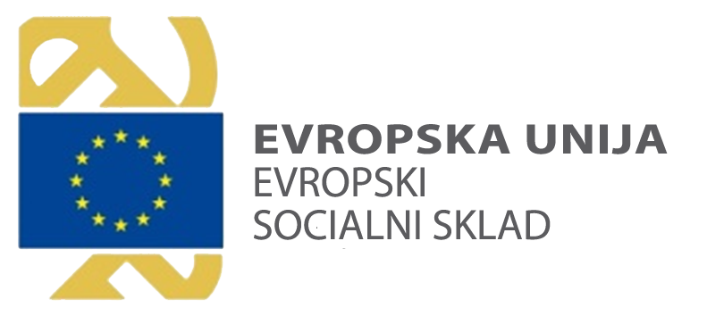
Pošiljatelj:  (polni naslov prijavitelja) | Št. razpisa: 604-2/2022-3  Uradna objava: Ur. l. RS z dne, 15. 4. 2022
Pošiljatelj:  (polni naslov prijavitelja) | Prejemnik:  JAVNI SKLAD REPUBLIKE SLOVENIJE  ZA KULTURNE DEJAVNOSTI  Štefanova 5, p.p. 1699  1000 Ljubljana
NE ODPIRAJ – prijava na Javni razpis
»Pridobivanje dodatnih znanj za mlade na področju
kulturnih dejavnosti v okviru JSKD
- DOPOLNILNA IZOBRAŽEVANJA 2022«

